Epic Games Unreal Engine için asset satın alması yapılacaktır. Madde madde yapılacak olan Satın Alma sürecini iletiyorum:

1-) Sizlere iletilecek olan kullanıcı adı ve şifre ile Epic Games üzerinden giriş yapılacaktır.

<https://store.epicgames.com/en-US/> (Epic Games Linki)

Epic kullanıcı bilgileri:

[rsyzgraphics@gmail.com](mailto:rsyzgraphics@gmail.com)

Şifre: rsyzgraphics1289

**Hesaba giriş yaparken Gmail’e gelen şifreyi açabilmek için Gmail bilgileri:**

[**rsyzgraphics@gmail.com**](mailto:rsyzgraphics@gmail.com)

**Şifre: graphics1234**

2-) Epic Games hesabını oluşturduktan sonra ilgili link içerisinde bulunan sisteme kullanıcı ile giriş yapılacaktır. <https://www.fab.com/> (Fab Linki) Bu site içerinden dijital olarak assetler alınacaktır.

3-) Alınması gereken assetler not defteri içerisinde link olarak paylaşılacaktır. İlgili link içerinde bulunan assetler tedarik edilecektir. Not defteri içerisindeki linki kopyala yapıştır yaparsanız, direkt ürüne yönlendirileceksiniz.

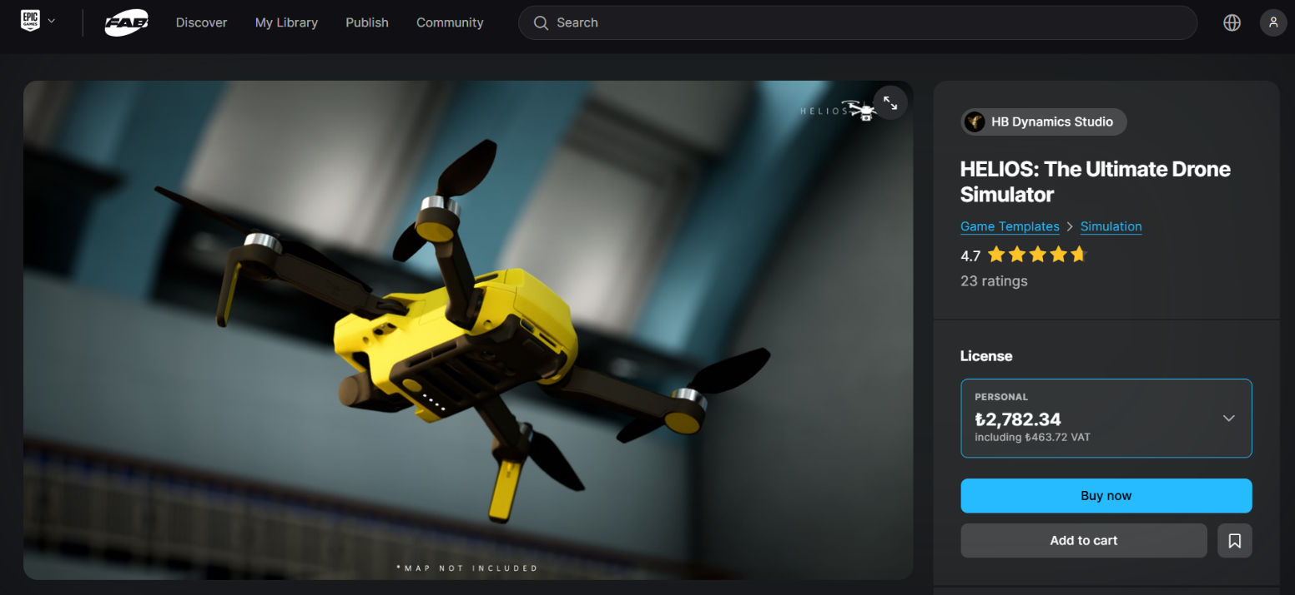4-) Ürünler alınırken, Licence kısmının altında Personal seçeneğini tıklayarak add to cart seçeneği seçilecektir.

(Örnek Görsel)

5-) Sizlere iletilen not defteri içerisinde alınabilen bütün assetlerin alınması gerekmektedir. Eğer tedarik edilemeyen ürünler olursa mail olarak “ilgili linklerdeki ürün temin edilememektedir”. Şeklinde dönüş yapmanız gerekmektedir. Ürünleri son olarak aldıktan sonra kullanıcıya otomatik olarak eklenecektir.

Satın Alma süreci hakkında aklınıza takılan bir soru olması dahilinde bana mail yolu ile ulaşabilirsiniz.